

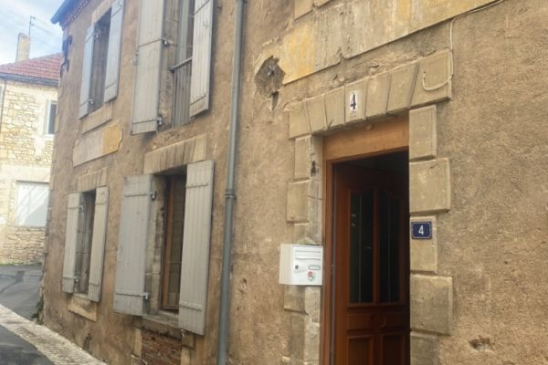

Prix honoraires inclus : 97 200 €
Honoraires TTC à la charge de l’acquéreur: 0 / Prix honoraires exclus : 90 000 €

 | No. de chambres:  3 |  | No. de s.d.b :  No. de s.d'eau : |  | Surface habitable: 114 m² |  | Surface terrain:  m²

Maison Ancienne - LE BUGUE 24260 - REF: AP2679

Maison de village ancienne en pierre d'environ 102 m2 avec courette intérieure.
Elle comprend au rez-de-chaussée : une entrée, une cuisine qui donne sur la courette, une salle d'eau, un séjour/salon et des toilettes. Au premier étage, trois chambres, dont une grande de 18 m2, palier, toilettes.
Grenier.
On est au coeur du village avec tous les commerces à pied. Petite ruelle calme.
Les informations sur les risques auxquels ce bien est exposé sont disponibles sur le site Géorisques: www.georisques.gouv.fr

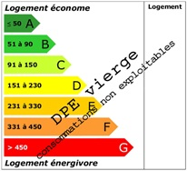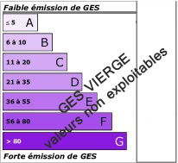 | Date de réalisation dpe:

